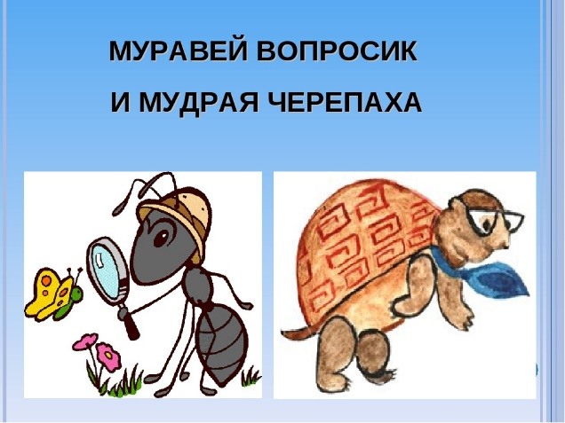
19.05.2022
1 класс
Окружающий мир
Тема. Почему мы не будем рвать цветы и ловить бабочек? Почему в лесу мы будем соблюдать тишину?

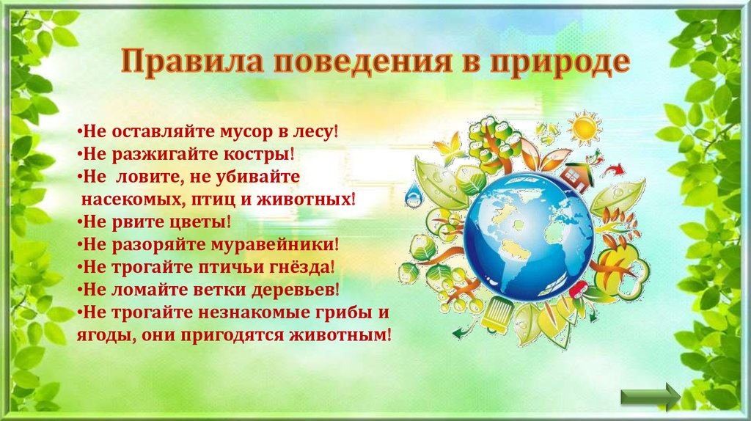

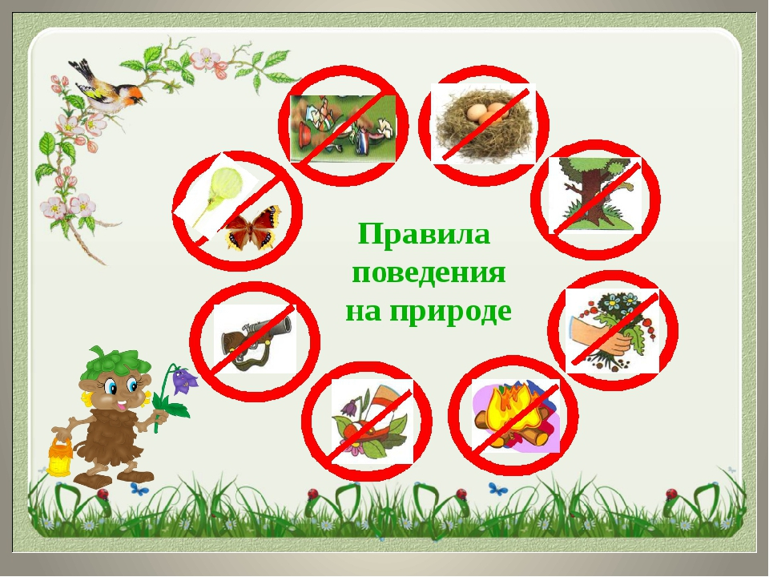

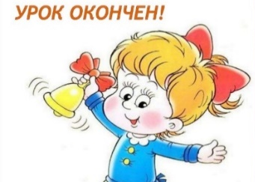
- Выполните задания в тетради на стр. 27-29

